DER
El siguiente sitio está orientado a funcionar como e-commerce de pinturas e insumos. A la vez funciona como herramienta interna de control de stock, ventas con conexión a una base de datos y herramientas de php.

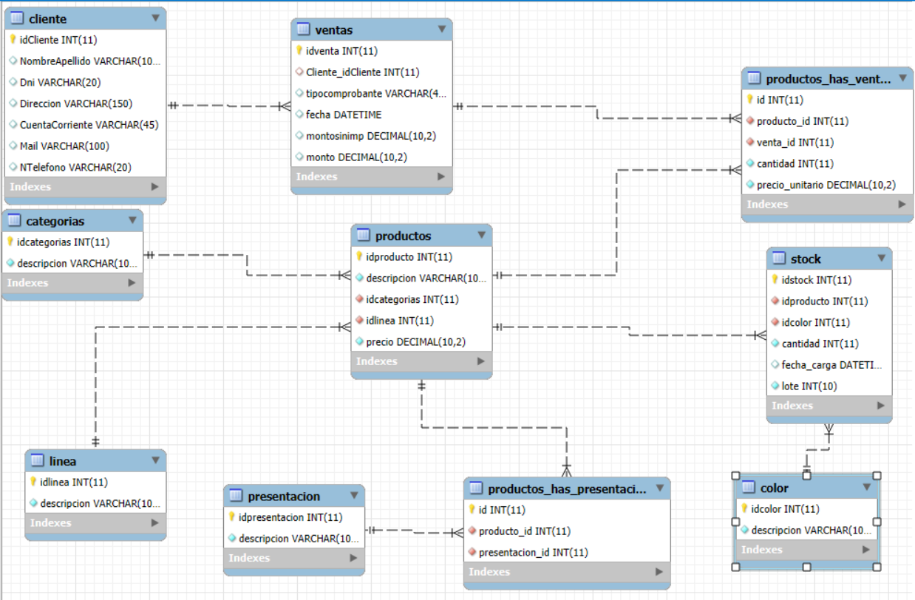

Tablas:
- categorías: Clasifica los productos según su tipo.
- línea: Define líneas o gamas de productos.
- productos: Almacena información principal de los productos vendidos.
- presentación: Describe los formatos o tamaños de presentación de los productos.
- Ventas: Registra las transacciones de venta realizadas.
- Color: Contiene los colores disponibles para los productos.
- productos_has_ventas: Relaciona productos vendidos con sus respectivas ventas.
- productos_has_presentacion: Vincula productos con sus presentaciones.
- Cliente: Contiene los datos personales de los clientes que realizan compras o tienen cuenta corriente con la pinturería.
- Stock: Registra el inventario actual de productos por color y lote.

Casos de uso

Cliente:
El cliente accede al sitio web mediante el login con el propósito de consultar la disponibilidad de stock y comparar precios entre los productos ofrecidos.
Empleado:
El empleado ingresa al portal interno mediante el mismo login, es el sistema el que se encarga de controlar las credenciales y decidir a qué portal llevarle, para realizar la carga de stock y también tiene acceso a la verificación de existencias de productos.
Capturas del sistema:

Página de inicio(index.php): Portal a las demás páginas que además muestra importantes ofertas.
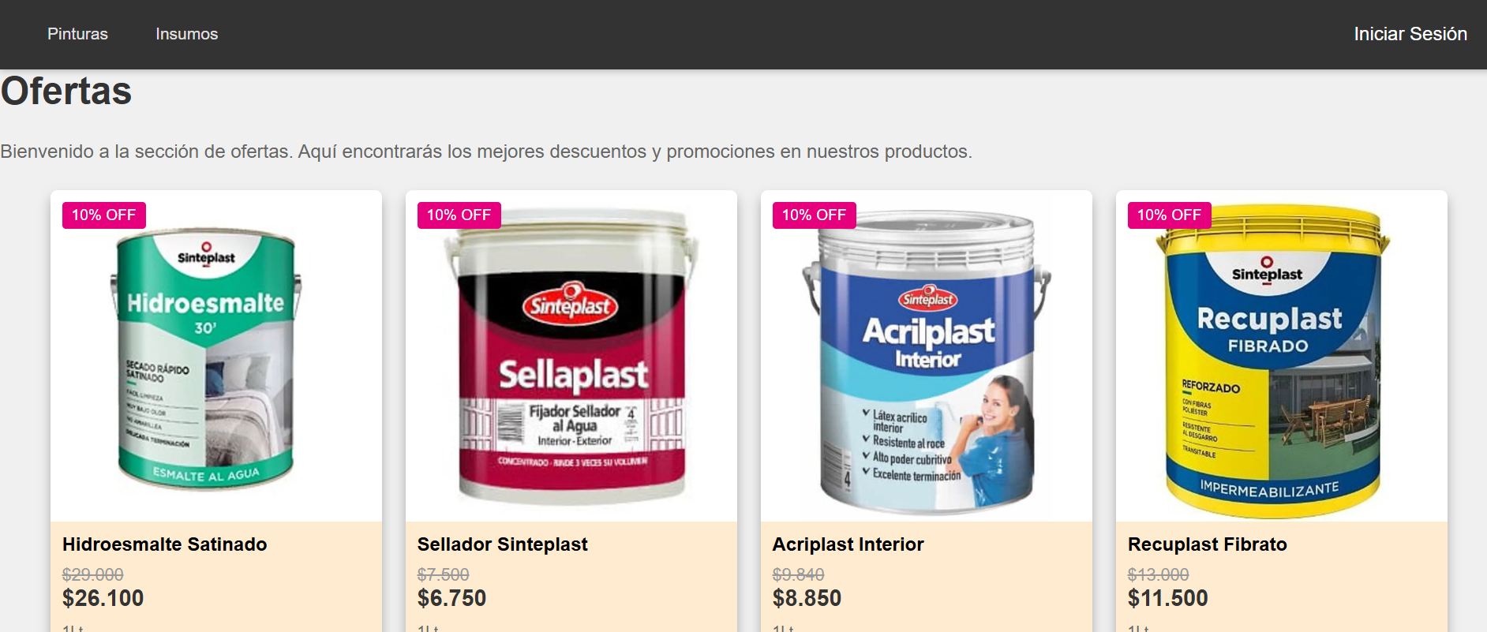

Menú desplegable: Fácil acceso al resto de las secciones.
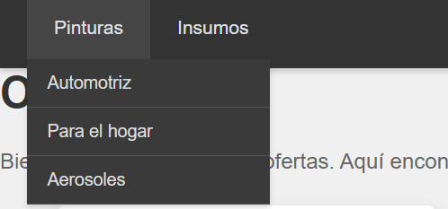

Pintura Hogareña: Portal de pintura para el hogar
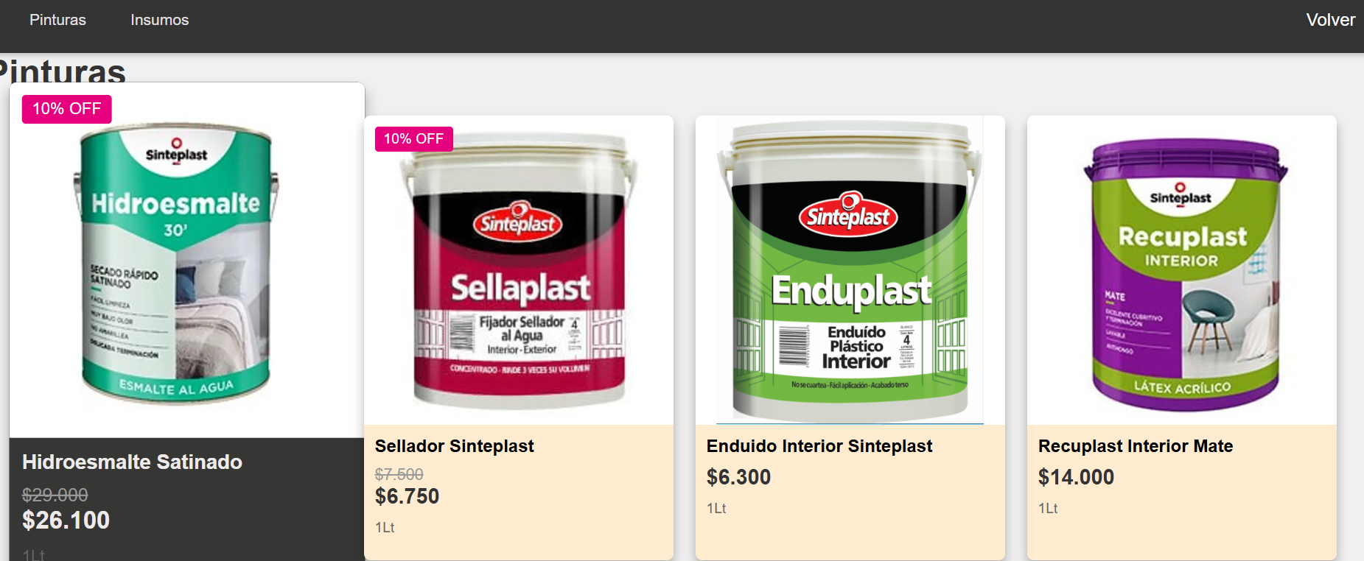

Sistema de logins: Se hizo un menú desplegable para diferenciar los login de clientes y empleados.
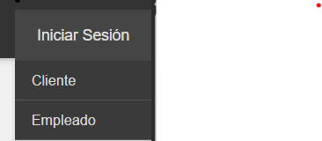

Login: Sistema de inicio de sesión, verifica si intenta ingresar un cliente o un empleado, llevándolos a distintos portales.
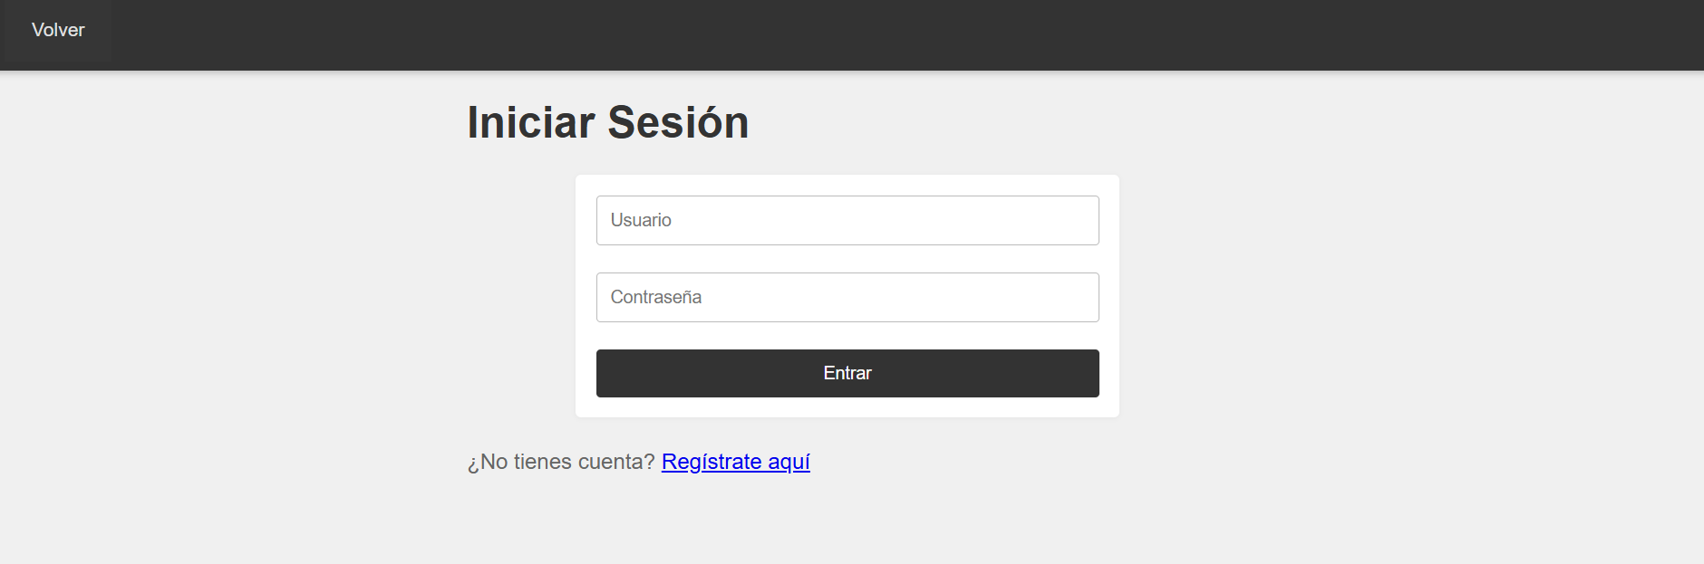

Login empleados: Se agrego un sistema de diferenciación por medio del login para separar el portal de empleados con el portal de clientes.
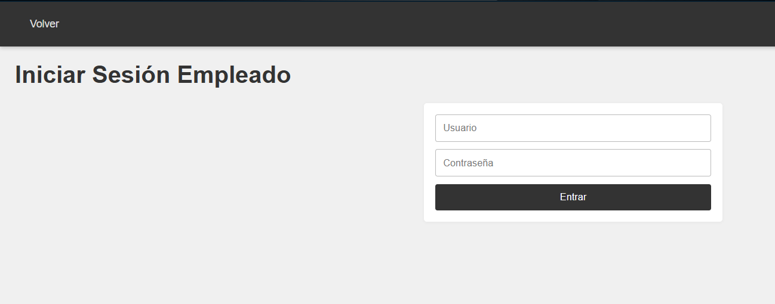

Ver Stock Disponible: Se modifico y actualizo la página para ver el stock disponible.
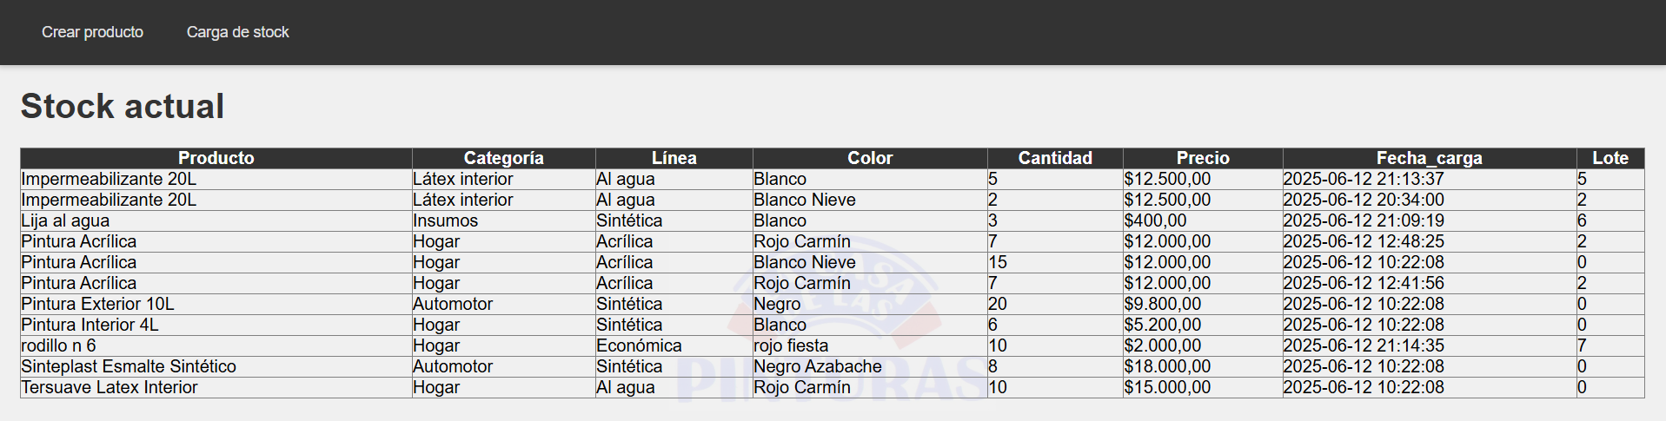

Carga de stock: Tambien se modifico el sistema de carga de stock, actualizandolo y facilitando la carga.
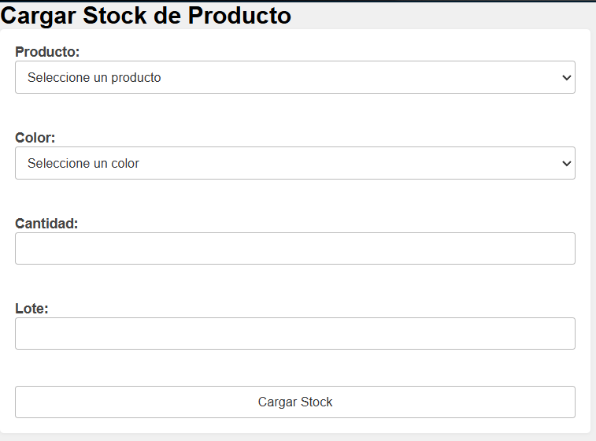

Creación de producto: También se le agrego una pagina para la creación de algún nuevo ingreso de producto.
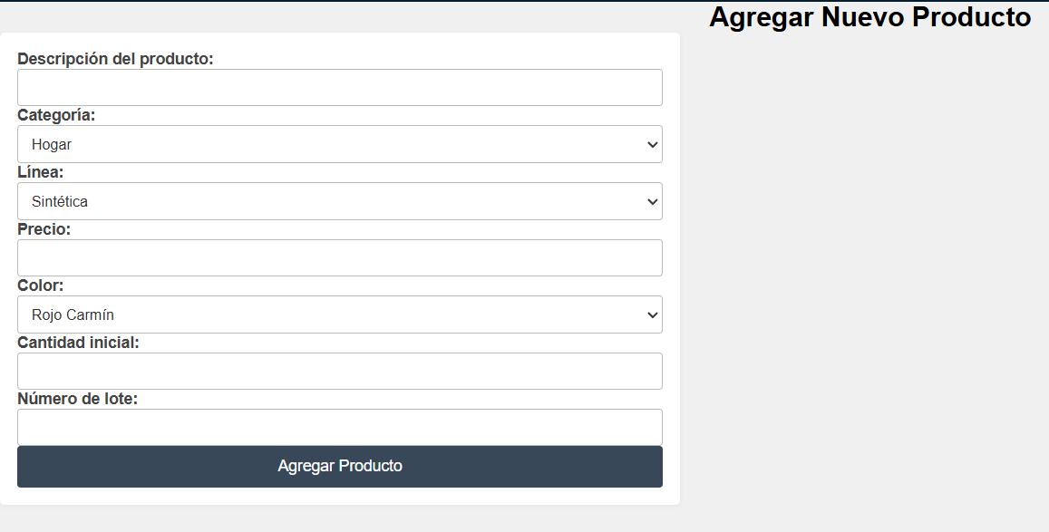

Justificación del diseño
La página web está diseñada para que los empleados puedan gestionar el stock de manera eficiente, permitiendo la carga, la creación y el control de existencias en tiempo real. Su interfaz simple e intuitiva optimiza el trabajo diario, reduce errores y garantiza una actualización precisa del inventario, mejorando así la operatividad y el control interno del negocio. También permitirá en un futuro funcionar como un e-commerce permitiendo a los clientes realizar presupuestos y compras online.

